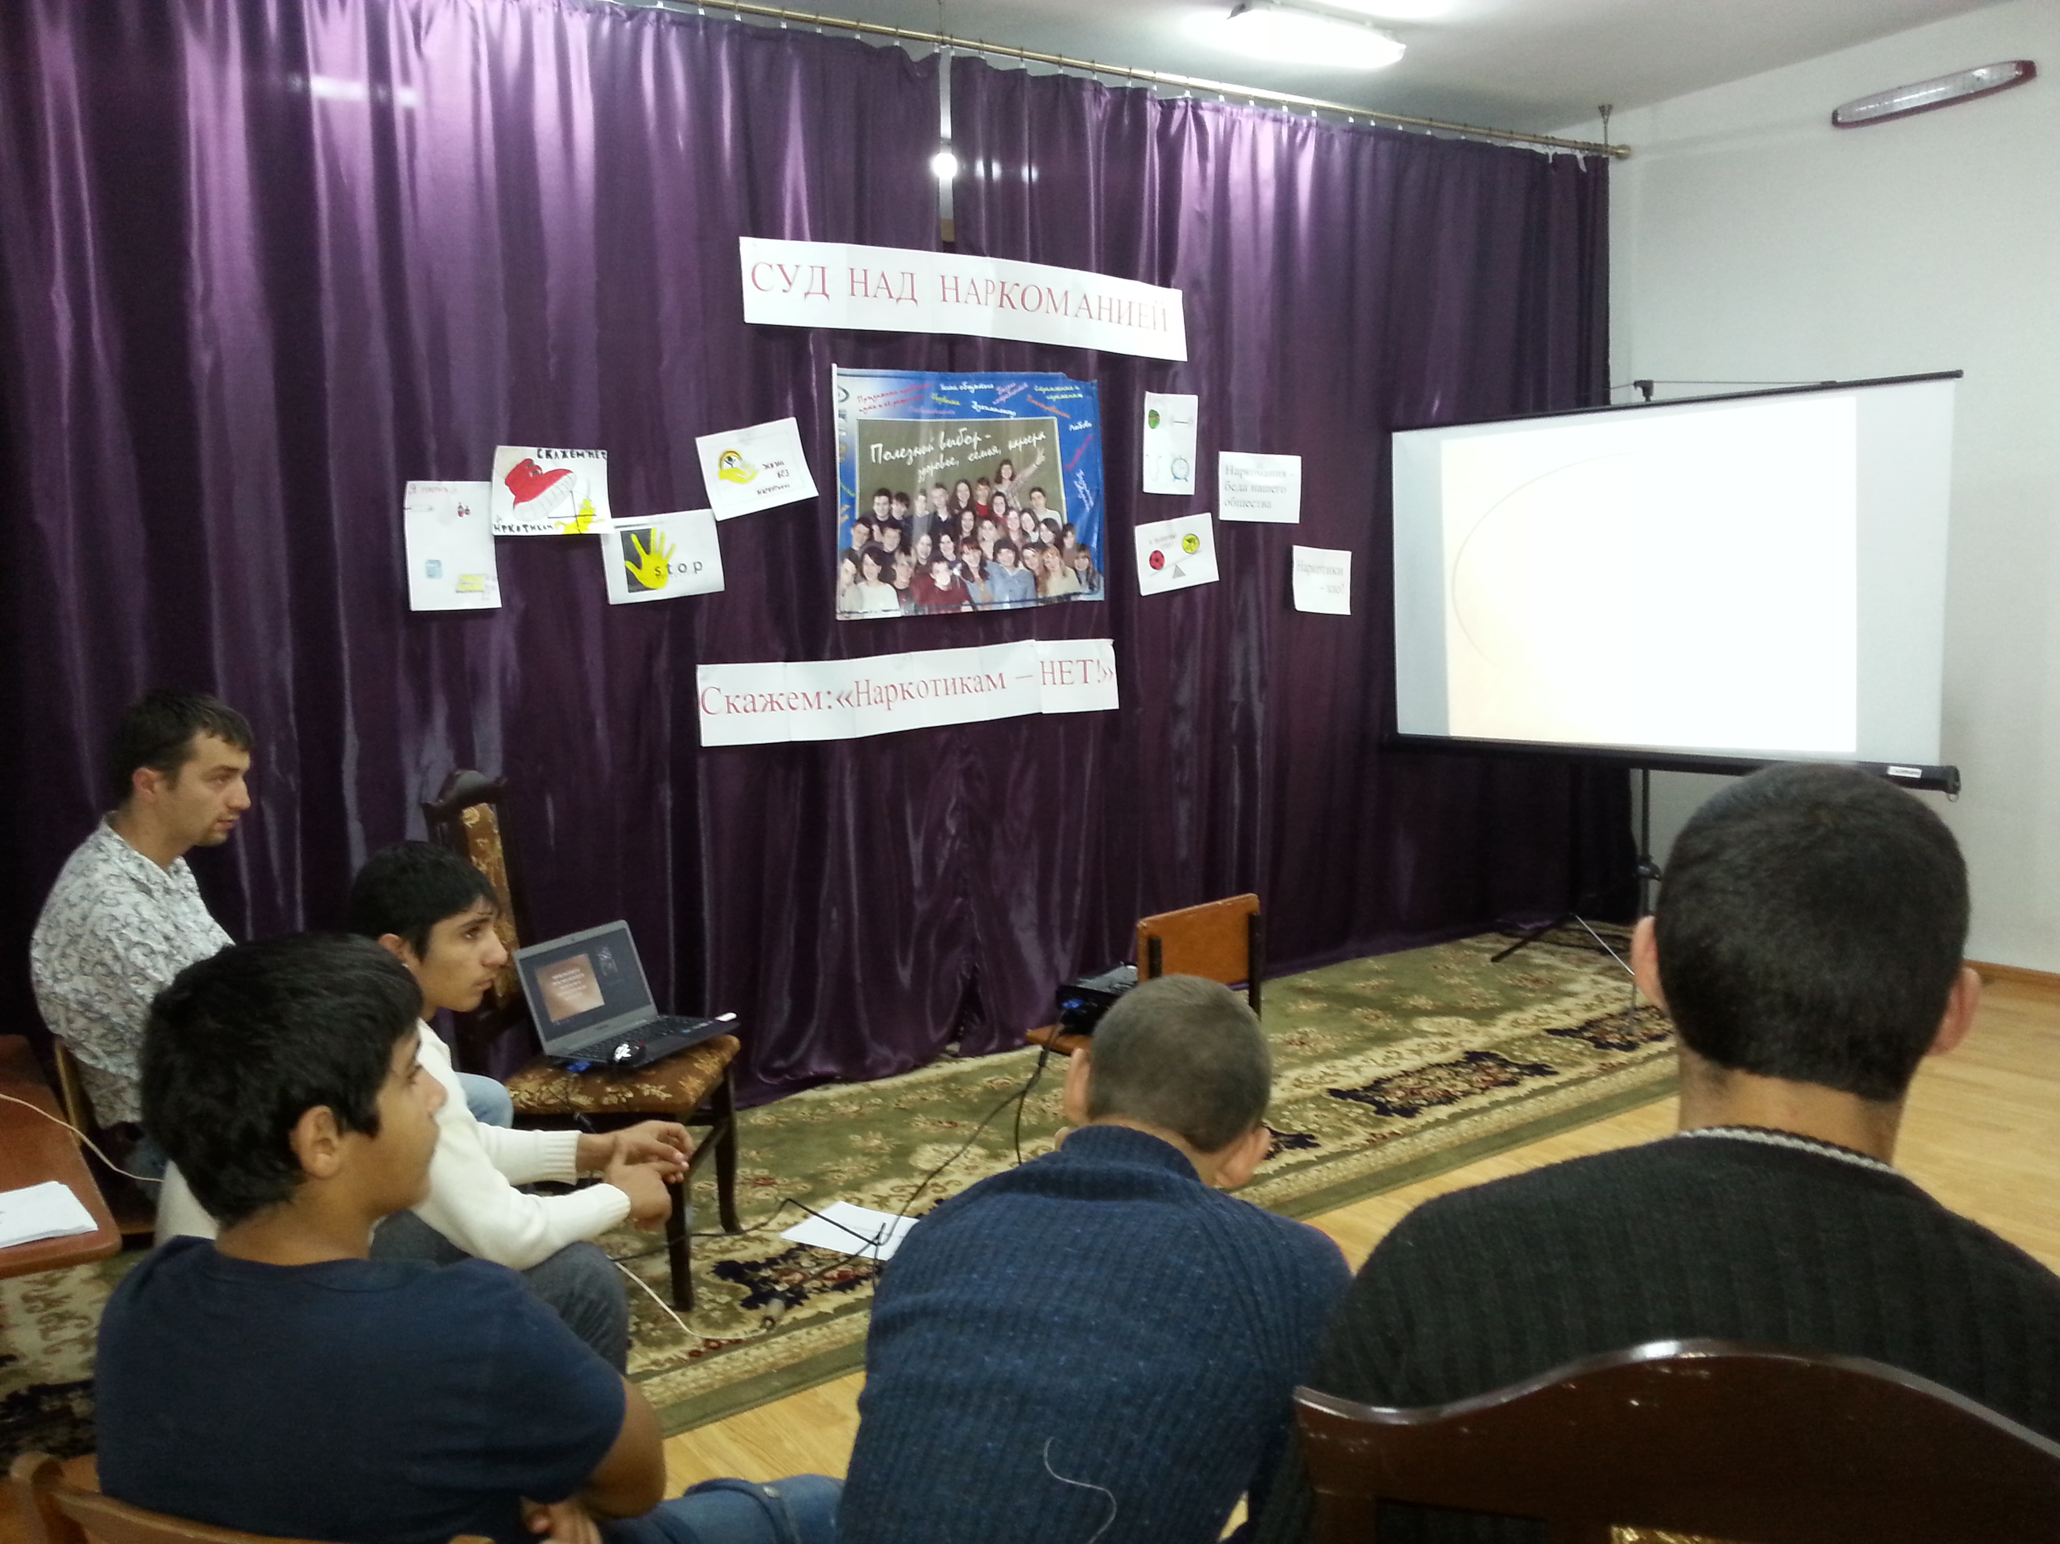
Профилактическая работа с несовершеннолетними по проблемам злоупотребления психоактивными веществами в условиях социально-реабилитационного центра для несовершеннолетних
(наркомания, токсикомания, алкоголизм, курение)
Цель: объединение педагогических, социальных, медицинских мер и методик в рамках профилактики употребления ПАВ среди несовершеннолетних.
Задачи: формирование у детей и подростков представлений о социальных и психологических последствий наркомании; выработка устойчивой позиции в пользу отказа от приема ПАВ;
-развитие у подростков психологических навыков, необходимых для разрешения конфликтных ситуаций и для противостояния групповому давлению, в том числе связанному со злоупотреблением ПАВ;
Актуальность проблемы
Наркомания, алкоголизм, курение, получившие распространение среди подростков и молодёжи, - одна из болезненных проблем современного общества. Главная задача профилактической работы по этой проблеме заключается в объединении педагогических, социальных, медицинских мер и методик в рамках первичной, вторичной и третичной профилактики, обеспечивающих достижение общего результата, который может рассматриваться как:
-снижение спроса и, следовательно, ограничение распространённости наркотиков среди подростков и молодёжи и вовлечения их в наркогенную ситуацию и субкультуру;
-снижение заболеваемости наркоманией, токсикоманией и алкоголизмом;
-ослабление медико-социальных последствий употребления психоактивных веществ (ПАВ), которые, выражаясь в инфекционных гепатитах, ВИЧ-инфекциях, венерических заболеваниях, психических расстройствах, суицидах, ведут к прекращению образования, разрушению семейных связей, криминализации детей и подростков.
-cсвоевременные реабилитационные мероприятия не только способствуют восстановлению личностного и социального статуса детей, но и весьма существенно ограничивают возможности наркогруппировок по распространению наркотических веществ, поскольку последующее снижение спроса на них ставит преграду криминальному добыванию средств для их приобретения.
Важным фактором наркотизации являются ослабление у большинства детей и подростков превентивной психологической защиты и низкий ценностный барьер. Несовершеннолетний, приобщающийся к наркотическим средствам, находится в своеобразной социально -психологической ситуации: с одной стороны – широкое распространение наркотиков, мощный прессинг предложений нового стиля жизни и новых ощущений, связанных с наркотизацией, в сочетании с доминирующими у подростка мотивами любопытства и подражания; а с другой – растерянность и некомпетентность педагогов, социальных работников, родителей.
Распространённость наркомании в стране обусловлена не только совокупностью многих патогенных личностных, социальных, геополитических и других факторов, но и их сложным взаимодействием и взаимопроникновением. Такое понимание столь сложного биопсихосоциального явления диктует выбор определённых стратегий в поисках решения проблемы в социально-реабилитационном центре.
На первый план выступает особая ответственность со стороны профессиональных групп лиц, работающих с детьми и подростками,- воспитателей, психологов, социальных педагогов, врачей, которые нуждаются в освоении совершенно нового подхода к решению проблем профилактики наркомании.
Антинаркотическая профилактика-это целостная система, которая проводится в рамках единой государственной программы.
Профилактическая деятельность в Центре основывается на следующих принципах.
комплексность - Предусматривает согласованное взаимодействие:
на межведомственном уровне - органов и учреждений, отвечающих за различные аспекты государственной системы профилактики наркомании в рамках своей компетенции (органы и учреждения образовании, здравоохранения, социальной защиты населения, правоохранительные органы);
на профессиональном уровне - специалистов различных профессий, функциональные обязанности которых охватывают различные аспекты профилактики (воспитатели, педагоги, школьные и медицинские психологи, врачи, в том числе наркологи, социальные педагоги и работники комиссии по делам несовершеннолетних и защите их прав, инспектора подразделений по делам несовершеннолетних).
дифференцированность - требует дифференциации целей, задач, средств и планируемых результатов профилактики с учетом:
возраста – выделение группы детей старшего дошкольного возраста (3-6 лет), младшего школьного возраста (7-10 лет), среднего школьного возраста (11-14 лет), старшего подросткового возраста (15-16 лет), юношеского возраста ( 17-18 лет);
степени вовлечения в наркогенную ситуацию – наиболее значимо выделение детско-подростковых и молодёжных групп, пока не вовлечённых в наркогенную ситуацию, но относящихся к группе риска наркотизации, например лишенные родительского попечения и находящиеся в условиях безнадзорности; имеющие различные проблемы в развитии и поведении (трудные и проблемные дети и подростки), а также уже приобщившихся к наркотикам.
Аксиологичность. Подразумевает формирование у детей и подростков мировоззренческих представлений об общечеловеческих ценностях, здоровом образе жизни, законопослушности, воспитание уважения к человеку, государству, окружающей среде. Принятие общечеловеческих ценностей и норм поведения является не только ориентиром и регулятором поведения, но и одним из основных морально-этических барьеров потребления ПАВ, а в случае заболевания служит основанием для социальной реадаптации и реабилитации.
Многоаспектность. Предусматривает сочетание различных направлений целевой профилактической деятельности.
План профилактической деятельности Центра
Направления и формы работа | Методы реализации
Социально профилактическая работа
1.Повышение профессиональной информированности сотрудников | Подготовка методических материалов и подбор литературы к теме: «Знать, чтобы уберечь».  Оформление стендов «Вред алкоголя, курения, психоактивных веществ»
Социологическое исследование: «Изучение семей, отношений между родителями и детьми, специфика подростковых проблем» | Тестирование, анкетирование
3.Встречи с родителями, беседы на темы: «Жизнь и смерть на конце иглы», «Путь в бездну», «Правовая ответственность родителей за воспитание детей», «Встреча со специалистами: врач-нарколог, работник милиции, психолог» | Беседа, «круглый стол», лекция, ток-шоу
4.Семейное (индивидуальное) консультирование
Психолого-педагогическая работа с детьми, родителями, воспитателями
1. Использование видеофильмов («Игла» и др.) | Просмотр и обсуждение, беседа
2. Коррекция внутрисемейных отношений | Тренинг для родителей
3.Правовая ответственность за приобретение, хранение, распространение ПАВ (УК, ст. 228, 229) | Лекции
4. «Как сказать «нет» (УК, ст.230) | Диспут
5. «Табак, алкоголь, наркотики» | Беседа
6. «Поговорим о последствиях» | Беседа
7.Проблема наркомании среди подростков. Путь в бездну | Социологическое исследование круга общения
8.Психологическая коррекция неадекватного поведения. Повышение самооценки. Формирование компенсаторных механизмов поведения | Тренинг
9.Индивидуальное консультирование по вопросам, связанным с профилактикой употребления ПАВ | Собеседование
10. Обсуждение статей периодической печати | Диспут
11.Конкурс рисунка «По ком звонит колокол» | Стенная печать
12.Социологические исследования на темы: « Проблема наркомании в подростковой среде», «ПАВ и рождаемость» | Анкетирование
13.Информационно-наглядное отражение последствий употребления ПАВ | Стенная печать
14.Здоровый образ жизни: « О деградации здоровья», « Последствия употребления наркотиков для будущей матери» | Цикл бесед

Оценка эффективности профилактической работы
Реализация плана профилактической работы предполагает дифференцированный подход к оценке ожидаемых результатов.
Дети 7-10 лет должны:
- уметь избегать ситуации пассивного курения;
- понимать, что алкоголизм и наркомания - трудноизлечимые заболевания;
- освоить адекватные формы поведения в присутствии людей, находящихся в состоянии алкогольного или наркотического опьянения;
- иметь четкое представление о том, что восприимчивость к наркотическим веществам индивидуальна и зависимость может возникнуть после первых приёмов.
Подростки 11-14 лет должны:
- иметь сформировавшееся представление о том, что легальные психоактивные вещества могут вызвать такую же зависимость, как и нелегальные;
- иметь сформированные навыки отказа от предложения попробовать психоактивные вещества; владеть широким арсеналом средств для конструктивного решения конфликтных ситуаций возникающих на этой почве;
- владеть навыками поддержания контактов со сверстниками, не прибегая к суррогатным формам общения;
- уметь критически осмысливать информацию, получаемую в неформальных группах.

Старшие подростки 15-18 лет помимо опыта, приобретённого на ранних возрастных ступенях, должны:
- иметь сформированную точку зрения на наркоманию, алкоголизм, табакокурение как трудноизлечимые заболевания;
- знать о наступлении уголовной ответственности в случае хранения и распространения наркотических веществ;
- осознать коммерческий характер рекламы алкогольных напитков и табачных изделий и уметь критически их оценивать.
